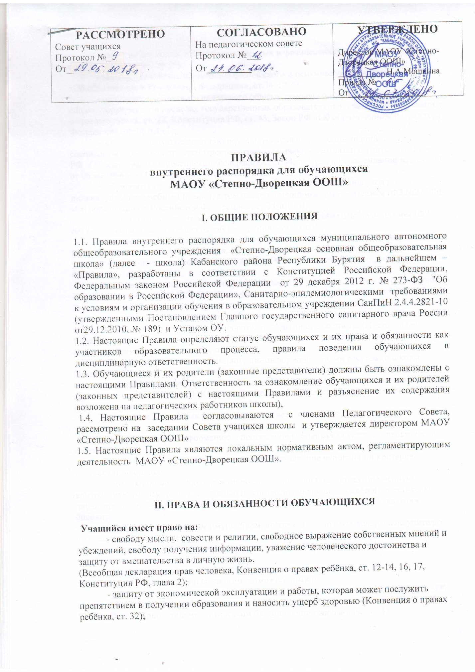

**ПРАВИЛА**

**внутреннего распорядка для обучающихся**

**МАОУ «Степно-Дворецкая ООШ»**

**I. ОБЩИЕ ПОЛОЖЕНИЯ**

1.1. Правила внутреннего распорядка для обучающихся муниципального автономного общеобразовательного учреждения «Степно-Дворецкая основная общеобразовательная школа» (далее - школа) Кабанского района Республики Бурятия в дальнейшем – «Правила», разработаны в соответствии с Конституцией Российской Федерации, Федеральным законом Российской Федерации от 29 декабря 2012 г. № 273-ФЗ "Об образовании в Российской Федерации», Санитарно-эпидемиологическими требованиями к условиям и организации обучения в образовательном учреждении СанПиН 2.4.4.2821-10 (утвержденными Постановлением Главного государственного санитарного врача России от29.12.2010, № 189) и Уставом ОУ.

1.2. Настоящие Правила определяют статус обучающихся и их права и обязанности как участников образовательного процесса, правила поведения обучающихся в дисциплинарную ответственность.

1.3. Обучающиеся и их родители (законные представители) должны быть ознакомлены с настоящими Правилами. Ответственность за ознакомление обучающихся и их родителей (законных представителей) с настоящими Правилами и разъяснение их содержания возложена на педагогических работников школы),

1.4. Настоящие Правила согласовываются с членами Педагогического Совета, рассмотрено на заседании Совета учащихся школы и утверждается директором МАОУ «Степно-Дворецкая ООШ»

1.5. Настоящие Правила являются локальным нормативным актом, регламентирующим деятельность МАОУ «Степно-Дворецкая ООШ».

**II. ПРАВА И ОБЯЗАННОСТИ ОБУЧАЮЩИХСЯ**

**Учащийся имеет право на:**

- свободу мысли. совести и религии, свободное выражение собственных мнений и убеждений, свободу получения информации, уважение человеческого достоинства и защиту от вмешательства в личную жизнь.

(Всеобщая декларация прав человека, Конвенция о правах ребёнка, ст. 12-14, 16, 17, Конституция РФ, глава 2);

- защиту от экономической эксплуатации и работы, которая может послужить препятствием в получении образования и наносить ущерб здоровью (Конвенция о правах ребёнка, ст. 32);

- развитие личности, талантов, умственных и физических способностей (Конвенция о правах ребёнка, ст. 28,29);

- защиту от применения методов физического и психического насилия (Закон РФ «Об образовании в Российской Федерации», ст.34.п.1,(9);

- получение бесплатного начального общего, основного и среднего (полного) общего образования в пределах государственных образовательных стандартов (Конвенция о правах ребёнка, ст. 28, Конституция РФ, ст. 43, Закон РФ «Об образовании в Российской Федерации», ст.34¸п.1 (1);

- дополнительную бесплатную помощь учителя в получении знаний на специальных занятиях, предусмотренных графиком работы гимназии и учителей (Закон РФ «Об образовании в Российской Федерации»,, ст.34, п. 1 (5,6), Рекомендации ЮНЕСКО от 05.10.1966 г. «О положении учителей», п.74,);

- обучение в пределах государственных образовательных стандартов по индивидуальным учебным планам, в том числе по медицинским показаниям (ФЗ №273 РФ «Об образовании в Российской Федерации», ст.34¸п.1 (3);

- свободное посещение мероприятий, не предусмотренных учебным планом (ФЗ №273 «Об образовании в Российской Федерации», ст.34¸п.4);

- перевод в другое образовательное учреждение, реализующее образовательную программу соответствующего уровня, при согласии этого образовательного учреждения и успешном прохождении аттестации (ФЗ №273 «Об образовании в Российской Федерации», ст.34¸п.1 (15);

- получение дополнительных образовательных услуг, оказываемых в соответствии с Уставом школы ( ФЗ №273 «Об образовании в Российской Федерации», ст.34¸п.1 (5). Дополнительные образовательные услуги могут быть оказаны только по желанию учащегося и только за рамками основной образовательной деятельности, предусмотренной государственными образовательными стандартами. (Постановление Правительства РФ от 15 августа 2013 года, № 706 «Об утверждении Правил оказания платных образовательных услуг», п.п. 3,4,5);

- бесплатное пользование библиотечно-информационными ресурсами школы (Закон РФ «Об образовании в Российской Федерации», ст.35, п.п. 1,2, ст.34, п.1 (20);

- добровольное привлечение к общественно полезному труду, не предусмотренное образовательной программой (Конвенция о правах ребёнка, ст.32, п.1; Закон РФ «Об образовании в Российской Федерации»,ст.34, п.4;

- получение оценки исключительно в соответствии со своими знаниями и умениями;

- своевременную информацию о поставленных оценках за устные и письменные ответы;

- на объективную оценку своих знаний, разъяснение оснований и критериев поставленной оценки;

- апелляцию по поводу объективности выставления оценки за письменную контрольную работу, если ученик с ней не согласен, Апелляция подаётся заместителю директора по учебно-воспитательной работе в течение двух дней после объявления оценки;

- пользование школьным имуществом, которое должно быть возвращено учителю по окончании занятий в сохранном виде;

- отстаивание своих взглядов и убеждений при обсуждении спорных и неоднозначных вопросов в корректной

- представление школы на конкурсах, смотрах, соревнованиях и иных мероприятиях в соответствии со своими возможностями и

- условия обучения, гарантирующие охрану и укрепление здоровья (Закон РФ «Об образовании в Российской Федерации»,ст.41, Федеральный закон от 30 марта 1999 г. № 52-ФЗ «О санитарно-эпидемиологическом благополучии населения», ст.28);

- отсутствие домашнего задания на выходные дни с 1 по 4 класс (кроме чтения художественной литературы), а также отсутствие задания на каникулы для учащихся всех классов (Конвенция о правах ребёнка, ст.31);

- объём времени на выполнение обязательной части домашнего задания, не превышающий 30% объёма аудиторной нагрузки по соответствуюшему предмету (Постановление главного государственного санитарного врача РФ от 28.12.2010 г № 189 «Об утверждении СанПиН 2.4.2821-10 «Санитарно-эпидемиологические требования к условиям и организации обучения в ОУ», гл.10);

- отдых в перерывах между уроками и в каникулярное время (Постановление главного государственного санитарного врача РФ от 28.12.2010 г № 189 «Об утверждении СанПиН 2.4.2821-10 «Санитарно-эпидемиологические требования к условиям и организации обучения в ОУ» гл.10, п.п. 10,12.13);

- участие в культурной жизни школы, организуемых в ней мероприятиях, соответствующих их возрасту (Конвенция ООН «О правах ребёнка», ст. 31);

- открытое высказывание своего мнения, предложений об изменениях в образовательной деятельности, о качестве образовательного процесса (Закон РФ «Об образовании в Российской Федерации»,ст.17, 34: );

- участие в управлении школы в соответствии с Уставом (Закон РФ «Об образовании в Российской Федерации»,ст., 34, п.17: )

- самостоятельно или через своих выборных представителей ходатайствовать перед администрацией школы о проведении с участием выборных представителей учащихся дисциплинарного расследования деятельности работников школы, нарушающих и ущемляющих права ребёнка. Если учащиеся не согласны с решением администрации школы, то они вправе через выборных представителей обратиться за содействием и помощью в уполномоченные государственные органы. (Федеральный закон от 24 июля 1998 г. № 124-ФЗ «Об основных гарантиях прав ребёнка в Российской Федерации», ст.9 п.3);

- использование для выступлений школьной газеты, открытых микрофонов, проведение во внеучебное время собраний по вопросам защиты своих нарушенных прав (Федеральный закон от 24 июля 1998 г.№ 124-ФЗ «Об основных гарантиях прав ребёнка в Российской Федерации», ст. 9, п 3);

- получение консультации в случае пропуска уроков по уважительной причине во время проведения консультативных часов в соответствии с графиком работы школы и учителя (ФЗ№273 РФ «Об образовании в Российской Федерации», ст., 34).

**2. Обязанности учащихся**

**Учащийся гимназии обязан:**

- добросовестно учиться (Конституция РФ ст.43, п.4;);

- выполнять требования Устава школы

- достойно , культурно вести себя в школе и за её пределами, заботиться о чести и поддержании традиций школы, её авторитета

- уважать честь и достоинство других учащихся и работников школы

- беречь имущество школы, соблюдать чистоту и порядок на территории школы

- принимать участие в мероприятиях по благоустройству территории школы, уборке классов и дежурствах при их согласии и согласии родителей (законных представителей) (ФЗ №273 «Об образовании в Российской Федерации», ст. 34, п.4);

- уважать право собственности и понимать, что школьные принадлежности, одежда и прочие вещи участников образовательного процесса, находящиеся в школе, принадлежат их владельцам;

- приходить в школу за 10-15 минут до начала занятий, снимать верхнюю одежду, не оставлять денежные средства, телефоны и др.ценные вещи не оставлять в верхней одежде (в раздевалке), занимать рабочее место до звонка и готовить необходимые учебные принадлежности к предстоящему уроку;

- приносить на занятия все необходимые учебники, тетради, пособия, инструменты и письменные принадлежности

- выполнять домашнее задание в установленные сроки (Конституция РФ ст. 43, п 4);

- на урок физической культуры приходить в спортивной форме;

- придерживаться правил поведения, установленных учителем на уроке;

- в случае пропуска занятий приносить заявление от родителей или справку из медицинского учреждения.

**3. Общие правила поведения учащихся**

3.1. Не отвлекаться самому и не отвлекать других учащихся от занятий, так как этим нарушается право других учащихся на получение необходимых знаний (Конституция РФ, ст.17,п.3).

3.2. Время перемены – личное время каждого учащегося, которое он может проводить по своему усмотрению, не мешая при этом другим. Во время перемен учащийся должен навести порядок на своём рабочем месте, приготовить всё необходимое к следующему уроку, выйти из кабинета, если попросит учитель, подчиняться требованиям дежурных по этажу, не мешать отдыхать другим учащимся ((Конституция РФ, ст.17,п.3).

3.3. Учащиеся обязаны соблюдать правила противоположной безопасности.

3.4. Правила поведения на занятиях:

* при входе педагога вы класс учащиеся встают в знак приветствия и садятся после того, как педагог ответит на приветствие и разрешить сесть. Подобным образом учащиеся приветствуют любого взрослого, вошедшего в класс во время занятий;
* каждый учитель определяет для своих занятий правила поведения для учащихся на уроках в соответствии с законами РФ и правилами, принятыми в гимназии;
* если во время занятий учащемуся необходимо выйти из класса, он должен попросить разрешения у педагога;
* если учащийся хочет задать вопрос учителю или ответить на его вопрос, он поднимает руку.

3.5. Правила поведения в столовой:

* бережно относиться к имуществу столовой;
* подчиняться требованиям педагога и работников столовой;
* проявлять внимание и осторожность при получении и употреблении горячих и жидких блюд;
* во время приёма пищи в столовой придерживаться хороших манер, принимать пищу сидя;
* убирать за собой посуду, ставить на место стулья;
* не входить в столовую в верхней одежде;
* не выносить из помещения столовой продукцию буфета и столовой.

3.6. Требования к внешнему виду учащихся:

* в школу учащийся должен приходить в опрятной одежде, предназначенной для занятий в соответствии с Положением о школьной форме;
* рекомендуется не применять излишнюю косметику и украшения;
* спортивная одежда предназначена для уроков физкультуры, на других уроках она неуместна;
* не разрешается без особых причин находиться в школе в верхней одежде;
* на торжественные общешкольные мероприятия учащиеся приходят в соответствующей форме;
* на праздничные вечера. концерты учащиеся выбирают одежду по рекомендации родителей и своему усмотрению.

**4. Учащимся запрещается:**

* приносить оружие (в том числе ножи), взрывчатые, огнеопасные вещества; спиртные напитки, сигареты, наркотики и другие психотропные вещества (Федеральный закон от 10 июля 2001 г. № 87-ФЗ «Об ограничении курения табака», ст.6, Федеральный закон от 7 марта 2005 г. № 11-ФЗ «Об ограничениях розничной продажи и потребления (распития) пива и напитков, изготавливаемых на его основе, ст.2);
* курение в общественных местах (Федеральный закон от 10 июля 2001 г. № 87-ФЗ «Об ограничении курения табака», ст.6);
* пользоваться во время занятий средствами мобильной связи, плеерами;
* употреблять жевательную резинку как во время занятий, так и в перерывах;

использовать непристойные выражения и жесты (Конституция РФ, ст. 19 п.2, ст.21 п 2);

* допускать запугивания, издевательства, унижение личности,

дискриминацию по национальному или расовому признаку, имущественному положению, отношению к религии и другим обстоятельствам в адрес всех участников образовательного процесса (Конституция РФ, ст. 19 п.2, ст.21 п 2);

* бегать вблизи оконных проёмов и в других местах, не приспособленных для игр;
* выходить из школы во время уроков без сопровождения учителя или родителя (законного представителя)
* опаздывать на занятия
* учащиеся не имеют права во время нахождения на территории школы и при проведении школьных мероприятий совершать действия, опасные для жизни и здоровья самого себя и окружающих.

**5. Заключительные положения**

5.1. Настоящие правила действуют на территории школы, а также распространяются на все мероприятия, проводимые школой.

5.2. За нарушение настоящих Правил и Устава школы учащиеся привлекаются к дисциплинарной ответственности.

5.3. Настоящие Правила вывешиваются в школе на видном месте для всеобщего ознакомления.

- получение образования в соответствии с государственным образовательным стандартом;

- выбор общеобразовательной программы в соответствии со своими способностями, потребностями и возможностями, условиями;

- обучение по индивидуальным планам в рамках государственного образовательного стандарта;

- бесплатное пользование библиотечными, информационными ресурсами учреждения;

- получение дополнительных, в том числе платных, образовательных услуг;

- перевод в течение учебного года в другое общеобразовательное учреждение, реализующее образовательные программы соответствующего профиля;

- уважение человеческого достоинства обучающихся;

- свобода совести и информации;

- свободное выражение собственных взглядов и убеждений, не противоречащих законам Российской Федерации;

- участие в культурной жизни МАОУ «Степно-Дворецкая ООШ», организуемых в ней мероприятиях, соответствующих возрасту учащегося;

- отдых в перерывах между уроками, в каникулярное время, в выходные дни.

- участие в работе органов самоуправления МАОУ «Степно-Дворецкая ООШ» в порядке, определяемом положениями о соответствующих органах самоуправления.

2.2. К основным обязанностям обучающихся относятся:

- выполнение требований настоящего Устава МАОУ «Степно-Дворецкая ООШ», настоящих Правил;

- добросовестное отношение к учебе;

- уважение чести и достоинства обучающихся и работников школы;

- бережное отношение к библиотечным, информационным ресурсам и имуществу школы.

2.3. Обучающимся категорически запрещается:

- курить, употреблять алкогольные напитки, наркотические, психотропные и токсические вещества;

- приносить в школе учреждение колющие и режущие предметы, боеприпасы, взрывчатые вещества, пиротехнические игрушки, а также другие предметы, подвергающие опасности жизнь и здоровье других людей;

- пользоваться на уроках и во время внеклассных мероприятий мобильными телефонами и mp3-плеерами;

- приводить или приносить в школу животных;

- производить любые изменения в аппаратном или программном обеспечении компьютеров;

- носить одежду и обувь, обозначающую принадлежность к неформальным группировкам

**III. ПРАВИЛА ПОВЕДЕНИЯ В ОБРАЗОВАТЕЛЬНОМ УЧРЕЖДЕНИИ**

3.1. Обучающиеся должны быть опрятно одетыми, следить за своим внешним видом.

3.2. Обучающиеся обязаны соблюдать правила личной и общественной гигиены,

3.3. Не опаздывать и не пропускать учебные занятия.

3.4. В случае отсутствия на занятиях предоставлять медицинские документы или заявление родителей, подтверждающие уважительную причину отсутствия.

3.5. Соблюдать требования инструкций по технике безопасности.

3.6. Обучающиеся должны оказывать уважение взрослым, быть внимательными к  
окружающим, уважительно относиться к товарищам, заботиться о младших, здороваться с работниками и посетителями МАОУ «Степно-Дворецкая ООШ».

3.7. Выполнять требования учителей и других работников МАОУ «Степно-Дворецкая ООШ»

3.8. В случае недомогании или травмы необходимо немедленно сообщить об этом классному руководителю или администрации МАОУ «Степно-Дворецкая ООШ»

3.9. На уроках (занятиях) обучающиеся имеют право:

- на высказывание мнения по содержанию изучаемого материала, отличающегося от мнения учителя;

- на корректное уточнение, дополнение или исправление информации, сообщаемой учителем;

- на получение от учителя обоснования выставленной отметки.

3.10. На уроках (занятиях) обучающиеся обязаны:

- иметь при себе необходимые для участия в образовательном процессе принадлежности и литературу;

- сразу после звонка занять свое рабочее место;

- внимательно слушать объяснения учителя, отвечать на все вопросы, касающиеся изучаемого предмета;

- строго соблюдать правила безопасности при работе с техническими средствами обучения, при выполнении лабораторных и практических работ;

- использовать компьютеры, технические средства обучения, лабораторные приборы и учебные пособия строго по назначению и с разрешения учителя

3.11. Выход обучающихся на улицу во время перемены допускается только с разрешения дежурного администратора.

**IV. ПОДДЕРЖАНИЕ ДИСЦИПЛИНЫ В ОБРАЗОВАТЕЛЬНОМ УЧРЕЖДЕНИИ**

4.1. Дисциплина в МАОУ «Степно-Дворецкая ООШ», поддерживается на основе уважения человеческого достоинства обучающихся, педагогов. Применение методов физического и психологического насилия по отношению к обучающимся не допускается.

4.2. Обучающиеся, достигшие больших успехов в обучении, познавательной, исследовательской или художественно-творческой деятельности, победители Олимпиад, конкурсов и соревнований, поощряются .

4.3. Формами поощрения обучающихся являются:

- благодарность;

- награждение почетной грамотой и похвальным листом;

- благодарственное письмо родителям;.

4.4. Поощрение обучающихся оформляется приказом директора школы. Приказ о поощрении обучающегося доводится до сведения обучающихся, их родителей (законных представителей) и педагогических работников.

4.5. За совершение дисциплинарного проступка, то есть виновное совершение деяний, запрещенных Уставом Школы и настоящими Правилами, директор имеет право применить к обучающимся следующие меры дисциплинарного воздействия: уведомление родителей, в том числе направление родителям письма от администрации Школы с сообщением о проступке; вызов обучающегося и его родителей на Педагогический совет, административное совещание, Совет Профилактики.

4.6. В соответствии с действующим Уставом Школы, по решению Педагогического совета за совершенные неоднократно грубые нарушения Устава Школы допускается исключение из Школы обучающегося, достигшего возраста пятнадцати лет. Исключение обучающегося из Школы применяется, если меры воспитательного характера не дали результата и дальнейшее пребывание обучающегося в ГОУ Школе №268 оказывает отрицательное влияние на других обучающихся, нарушает их права и права работников, а также нормальное функционирование Школы.

|  |  |  |
| --- | --- | --- |
| **ДОКУМЕНТ ПОДПИСАН ЭЛЕКТРОННОЙ ПОДПИСЬЮ** | | |
| **СВЕДЕНИЯ О СЕРТИФИКАТЕ ЭП** | | |
| Сертификат | 603332450510203670830559428146817986133868575798 | |
| Владелец | Кузнецова Виктория Сергеевна | |
| Действителен | С 06.03.2021 по 06.03.2022 | |